Följ med på äventyr torsdag 2/4!
Vi besöker Escape på Norra Hamngatan där vi kan välja mellan att bryta oss ut ur ett sovjetiskt fängelse, störta en tyrannisk kejsare eller försöka fly för att inte bli av med hjärtat eller något annat viktigt organ som skall säljas på svarta marknaden. Läs mer på escapegbg.se om äventyren.
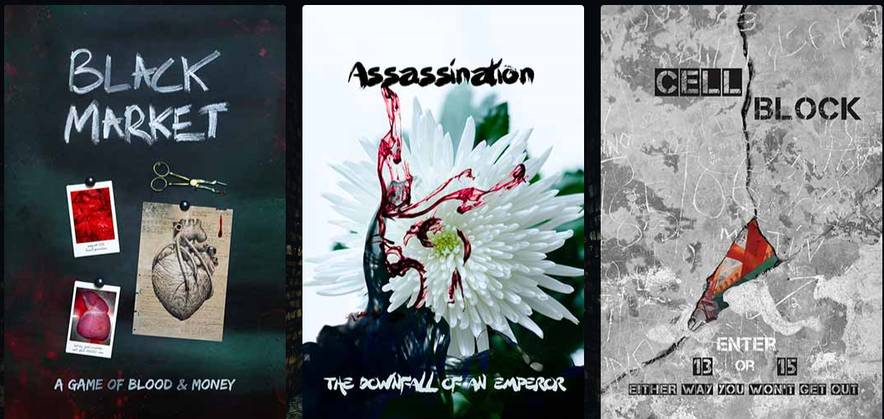
Det kostar 250 kr per person och vi behöver ha anmälan senast söndag 15/3 för att boka rätt antal banor. Vi planerar att starta kl. 18.00, men meddela vid anmälan om annan tid önskas så skall vi försöka ordna detta. Om vi blir många behöver inte alla starta samtidigt. Rangordna också äventyren så att vi vet vad vi i första hand skall boka.
Anmälan kan lämnas till Claes:
Email: cvp.hem@gmail.com
Tfn eller sms: 070-371 32 66
Välkomna med anmälan!

Fritidskommittén
Brf Jaktmarken

